RELAZIONE DI PROGETTO
SISTEMI DI ELABORAZIONE

SMART CITY MESSINA

INDICE

- Logica del Simulatore, Estensioni e Personalizzazioni

- Implementazione dei Principi OOP
2.1 Incapsulamento
2.2 Information Hiding
2.3 Ereditarietà
2.4 Composition
2.5 Astrazione
2.6 Subtyping e Multityping
2.7 Polimorfismo
2.8 Gestione delle Eccezioni
2.9 Estensibilità

CAPITOLO 1: Logica di Simulazione, Estensioni e Personalizzazioni

Il progetto implementa una simulazione time-driven e event-driven di un ecosistema urbano intelligente, basata sul paradigma della programmazione decentralizzata.

Motore di Simulazione e Decentralizzazione
Invece di adottare un controller centrale o un approccio repository-based, la simulazione utilizza la classe “ReteCittadina.java” come “Registro” (Service Locator). Le entità si registrano in questa rete ma interagiscono in modo diretto e autonomo. Quando il sistema invia un “tick” temporale tramite “aggiornaTuttiIDispositivi()”, ogni dispositivo implementa la propria logica di aggiornamento polimorfica in base al proprio stato.

Estensione e Regole Customizzabili
Per garantire una profonda personalizzazione e complessità algoritmica, la simulazione integra:

- Sensori Ambientali e Logica Reattiva: Il “SensoreAmbientale.java” analizza stocasticamente il livello di smog. Se la voglia viene superata, innesca un sistema di allarme che comunica dinamicamente con i semafori (per bloccare il traffico) e con il parcheggio (per attivare sconti EV).

- Collision Detection Interventi di Emergenza: La classe
“MappaGraficaPanelPiuMacchine.java” contiene un sistema radar anti-tamponamento basato su vettori direzionali. In caso di collisione all’incrocio, viene generato un evento “Incidente” che paralizza i veicoli fino all’intervento customizzabile di un “Carro Attrezzi”, che resetta lo stato della simulazione.

- Gestione Stalli e Policy Parcheggio
Il “ParcheggioPalaculturaPanel.java” gestisce l’assegnazione differenziata tra i veicoli termici ed elettrici, generando allarmi (e rimozioni forzate) in caso di occupazione abusiva di uno stallo EV da parte di un’auto termica.

CAPITOLO 2: Principi della Programmazione Orientata agli Oggetti

2.1 Incapsulamento (Encapsulation)
L’incapsulamento è il principio fondamentale che consiste nel raggruppare i dati (o stato) e i metodi (i comportamenti) che manipolano tali dati all’interno di un'unica unità logica e coesa, ovvero la classe. Questo principio garantisce che l’oggetto sia autonomo e responsabile della propria logica di business.

Nel progetto, un chiaro esempio di incapsulamento si trova nella classe “Parcheggiopalacultura.java”. Lo stato del parcheggio è rappresentato dalla variabile postiOccupati. Invece di permettere a classi esterne (come la ReteCittadina o l’ App) di incrementare o decrementare manualmente questo contatore, l’operazione è incapsulata all’interno di metodi specifici dell’oggetto stesso, come tentaParcheggio(Auto auto) ed esceAuto().

ParcheggioPalacultura.java
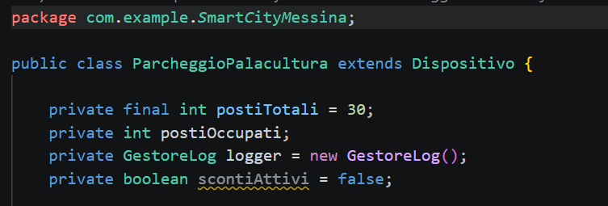

ParcheggioPalacultura.java
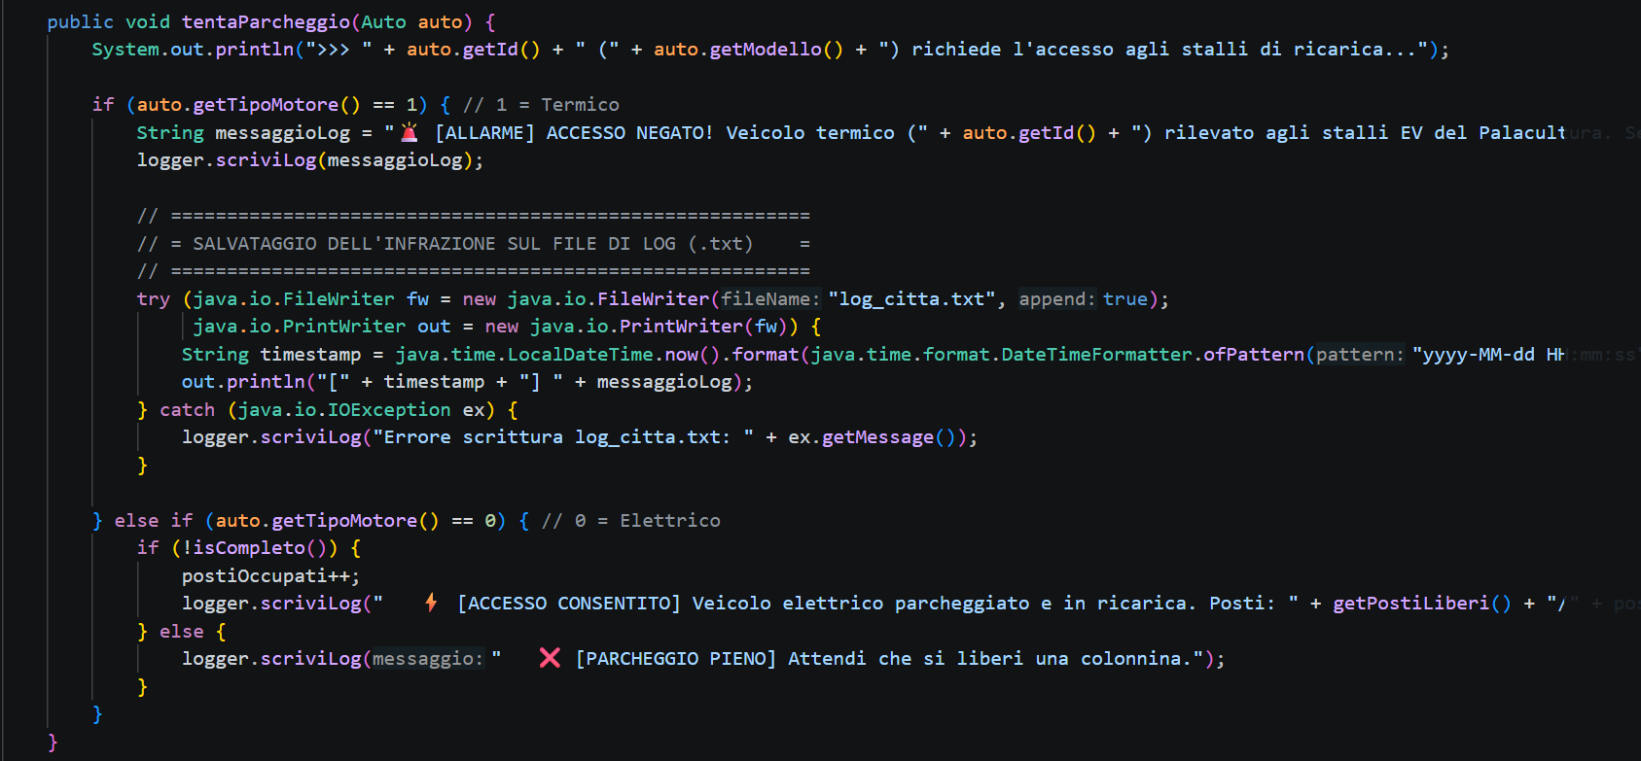
ParcheggioPalacultura.java
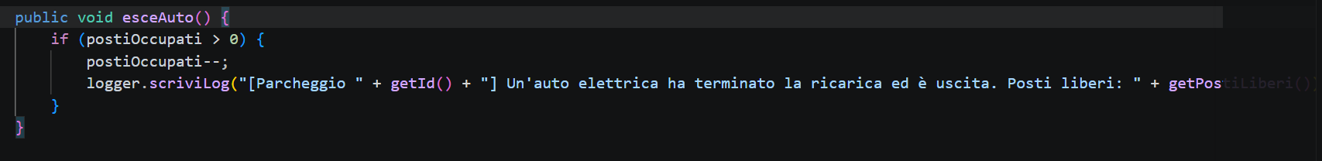

Così si evince dal codice, l'oggetto “Parcheggio” possiede tutte le regole per determinare se un auto può entrare o uscire, incapsulando la logica condizionale e la gestione del contatore dei posti liberi. Questo aumenta la coesione del sistema: chi usa il parcheggio deve solo richiamare il metodo tentaParcheggio(), disinteressandosi del meccanismo del conteggio sottostante.

Semaforo.java
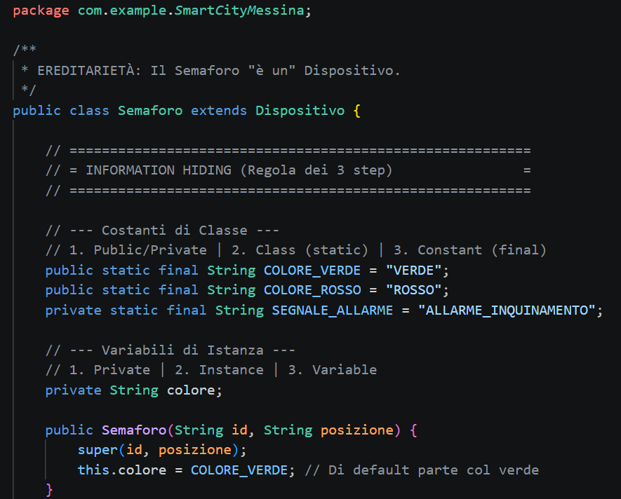
Nella classe semaforo, raggruppa lo stato (colore) con la logica che ne determina il cambiamento. Quando il semfaoro riceve il messaggio “ALLARME_INQUINAMENTO”, è l’oggeto stesso che, trmaite la sua logica incapsulata, decide di passare allo stato “ROSSO” per blcocare il traffico, senza che un controller esterno forzi la variabile.

Semaforo.java
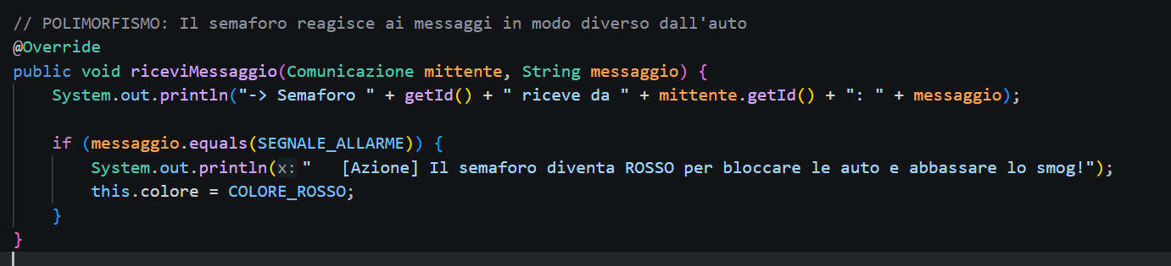

SensoreAmbientale.java
Il SensoreAmbientale dimostra un forte incapsulametno della logica di business. Raggruppa al suo interno non solo il livelloSmog, ma anche una variabile di stato sogliaSuperataPrecedente. Il metodo aggiornaLivelloSmog() incapsula la responsabilità di verificare se la soglia è stata superata in quel momento esatto e, solo in tal caso, innesca la comunicazione con il parcheggio. L’esterno non deve preoccuparsi di fare questo controlli, perché “capsula” sensore è del tutto autonoma.

SensoreAmbienale.java
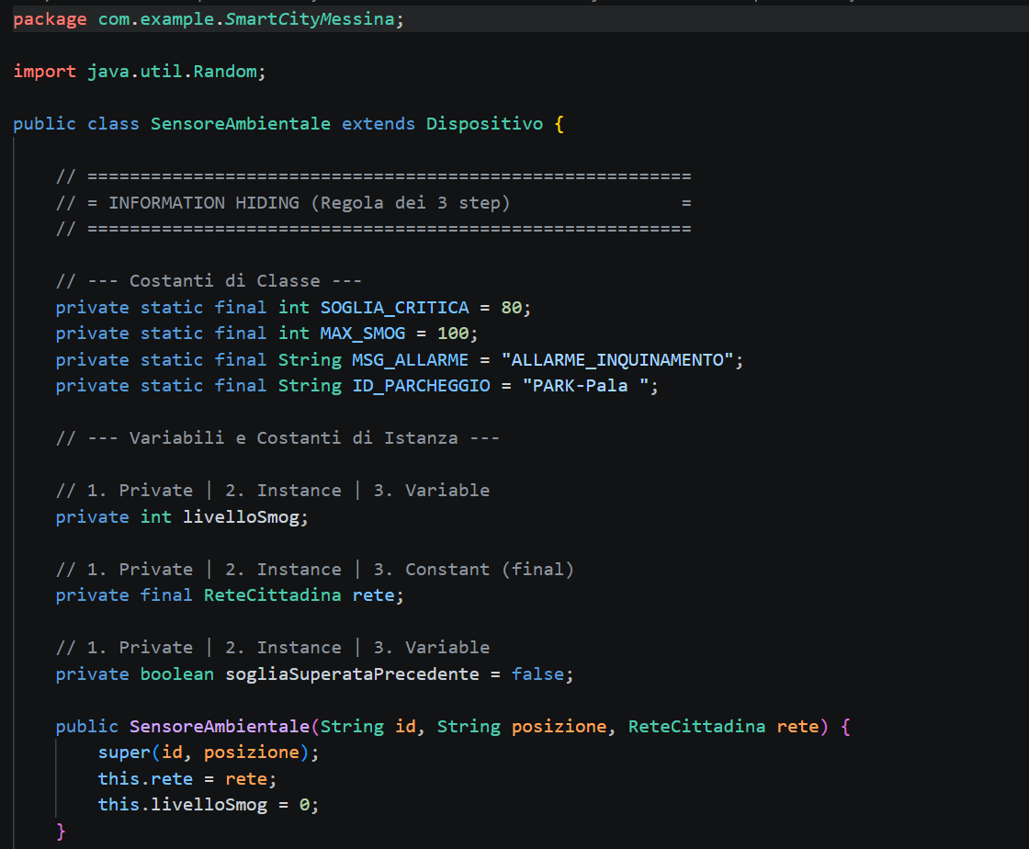

SensoreAmbienale.java
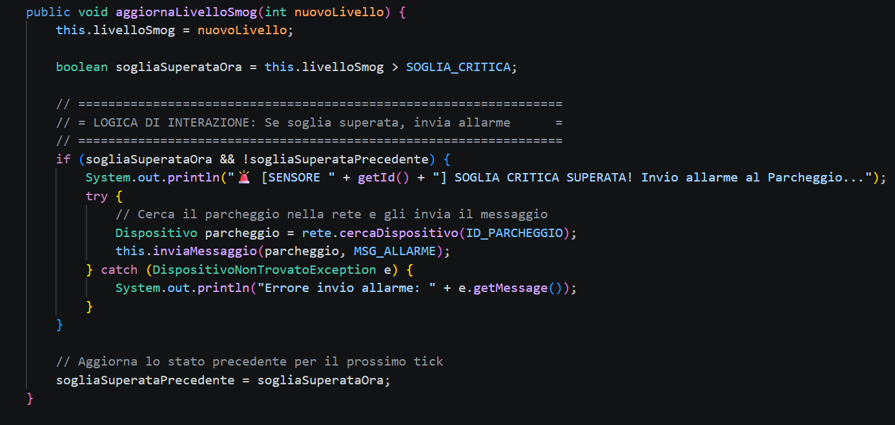

Auto.java
Nella classe Auto.java, lo stato velocitaAttuale (nella superclasse Veicolo). L’incremento della velocità non avviene modificando direttamente la variabile dall’esterno (es. auto.velocitaAttuale = 10), ma richiamando il metodo muovi().

Veicolo.java -> Auto.java
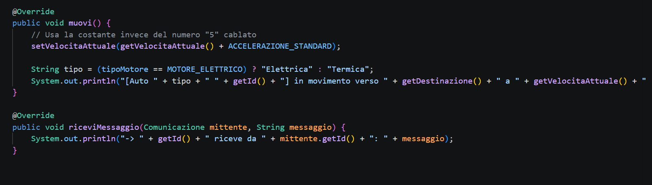

2.2 Information Hiding
Mentre l’incapsulamento riguarda il raggruppamento logico di dati e metodi, l’information hiding (occultamento delle informazioni) è il principio di sicurezza che ne controlla l’accesso. Serve a proteggere l’integrità dello stato interno dell'oggetto, impedendo manipolazioni non autorizzate o accidentali da parte di classi esterne.

Nel progetto, l’information hiding è stato applicato seguendo rigorosamente l’information hiding engineering (slide: OOP-9-Inheritance.pdf):

- Access Modifier (private, protected, public)
- Class or Instance (static per le variabili di classe, omesso per quelle di istanza)
- Constant or Variable (final per le costanti, omesso per le variabili)

Un esempio della rigida applicazione di questa regola si trova nella classe GestoreLog.java per la definizione del file di salvataggio, e in SensoreAmbientale per la rilevazione dello smog:

GestoreLog.java
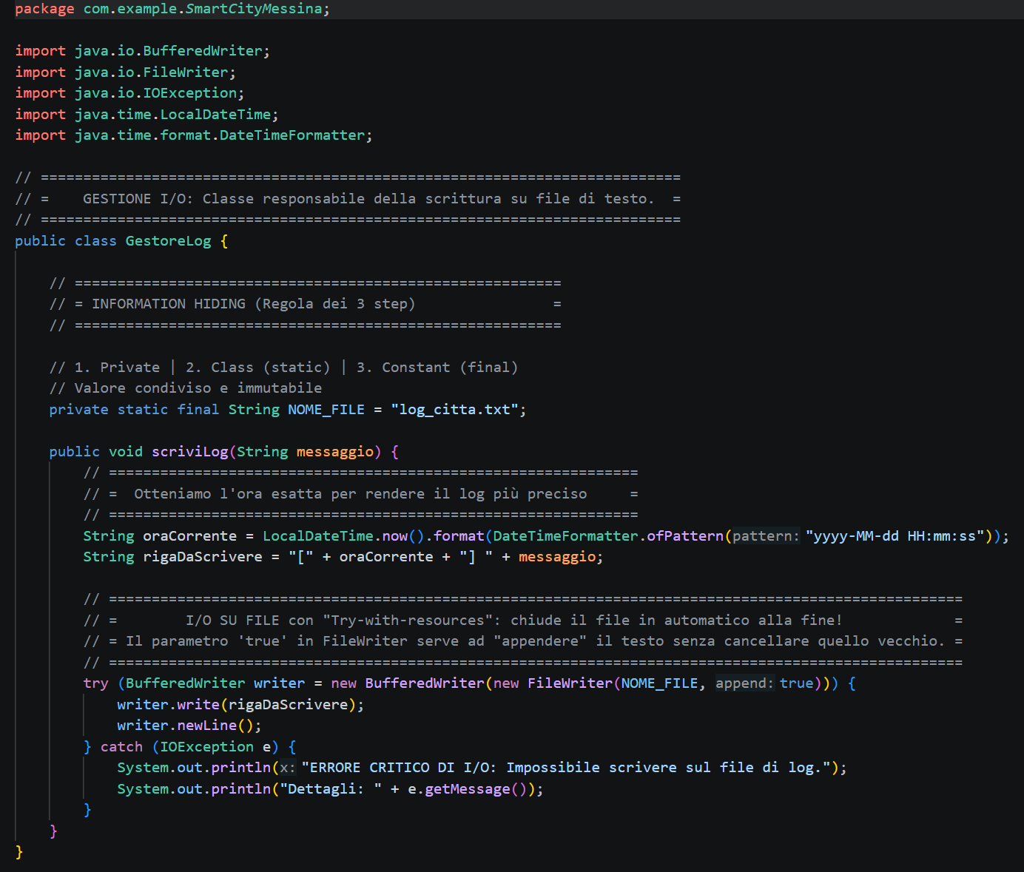

Nel caso del NOME_FILE, il dato è nascosto (private) perché rappresenta un dettaglio implementativo di I/O che l’esterno non deve né conoscere né poter alterare.

L’information hiding è stato applicato in modo ragionato anche in base al ruolo del dato, seguendo il modello architettonico della classe nativa Java Math (che espone costanti pubbliche e immutabili come Math.PI). nella classe Auto.java, ad esempio, sono presenti due costanti con modificatori di accesso volutamente differenti:

Auto.java
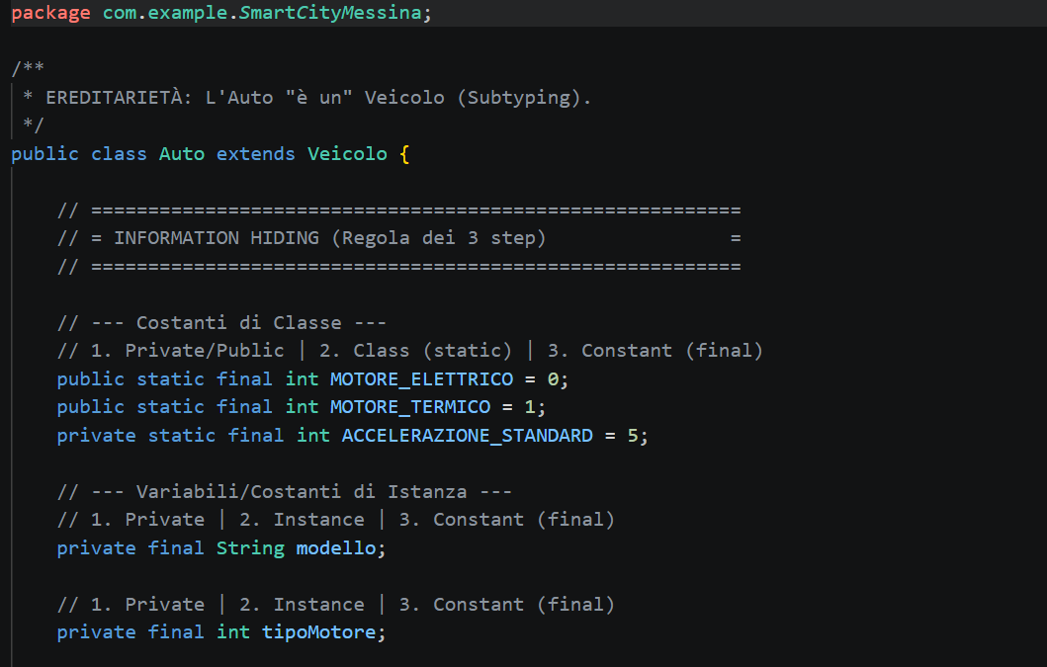

la costante ACCELERAZIONE_STANDARD è dichiarata private poiché rappresenta un dettaglio implementativo interno (il tasso di accelerazione del veicolo) necessario esclusivamente alla logica del metodo muovi().

Auto.java
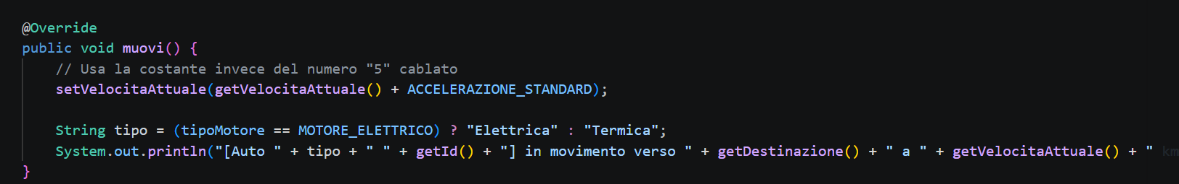

Al contrario, MOTORE_ELETTRICO è dichiarato public. Questa scelta non viola il principio dell’information hiding, in quanto il modificatore final blinda il valore della variabile, rendendo lo stato assolutamente inalterabile dall’esterno. Renderla pubblica fornisce invece un “vocabolario” sicuro e tipizzato per il resto del sistema (evitando l’uso di magic numbers ambigui). Ciò permette, ad esempio, alla classe ParcheggioPalacultura.java di verificare in totale sicurezza il tipo di motore del veicolo in ingresso, senza aver alcun potere di sovrascrivere il valore.

Un’altra applicazione rigorosa dell’Information Hiding riguarda le costanti di configurazione interna della simulazione ,come dimostrato nella classe SensoreAmbientale.java.

SensoreAmbientale.java
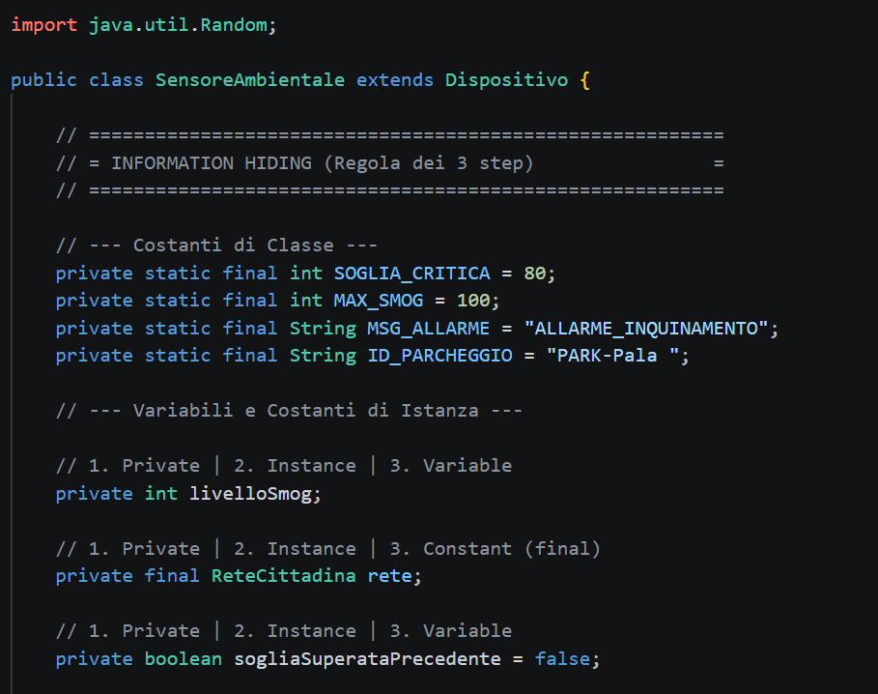

Questo valori definiscono i limiti operativi del sensore. Mantenendoli private (1° step), static (2° step, condivisi da tutti i sensori) e final
(3° step, inalterabili), si garantisce che nessuna classe esterna possa manipolare la soglia di allarme dello smog (ad esempio abbassandola o alzandola in modo fraudolento), preservando così la validità e l’integrità dell’intera simulazione ambientale.

La distinzione del 3° step (costante vs variabile) è stata applicata in modo netto anche alle variabili di istanza, come visibile nella classe astratta Veicolo.java.

Veicolo.java
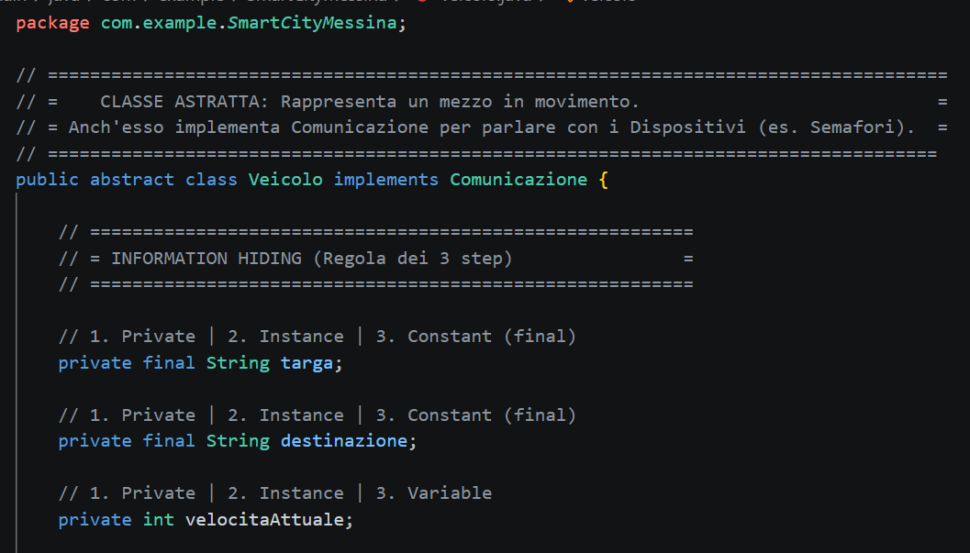
La targa e la destinazione definiscono l’identità del mezzo: una volta impostate alla creazione, non possono più cambiare (motivo per cui sono state dichiarate final). Al contrario, la velocitaAttuale è una variabile dinamica che muta nel tempo, quindi omette la keyword final. Entrambe, tuttavia, sono protette dal modificatore private, forzando l’accesso tramite metodi getter e setter controllati.

Infine, il principio dell’Information Hiding è stato applicato a tutte le strutture dati complesse del progetto, per impedire che agenti esterni possano corrompere lo stato dell’architettura.

Nella classe ReteCittadina.java, che funge da registro centrale, le collezioni dei nodi sono rigorosamente protette:
ReteCittadina.java
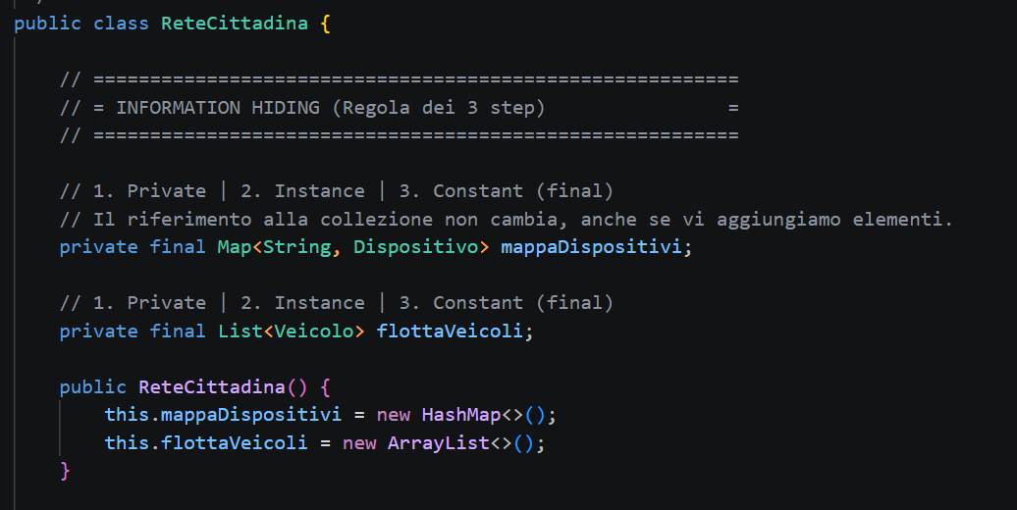
Dichiarare queste collezioni private impedisce a qualsiasi oggetto esterno di svuotare la lista (flottaVeicoli.clear()) o manipolarne il contenuto scavalcando i controlli. L’interazione è forzata esclusivamente tramite i metodi pubblici sicuri come registraDispositivo() e cercaDispositivo(). Inoltre, la dichiarazione final assicura che il riferimento in memoria alla struttura dati non venga mai riassegnato accidentalmente.
Allo stesso modo, nella classe del motore grafico MappaGraficaPanelPiuMacchine.java, i percorsi tracciati vettorialmente sono nascosti:
MappaGraficaPanel.java
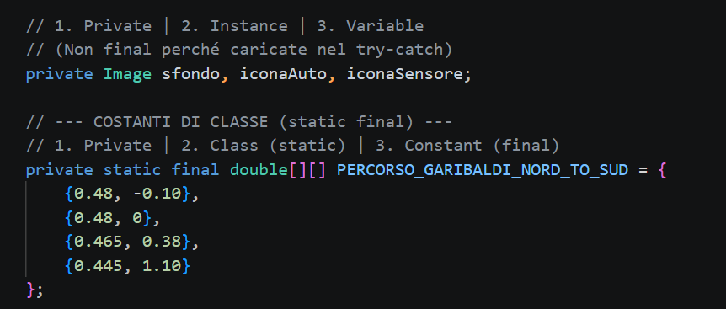

MappaGraficaPanelPiuMacchine.java
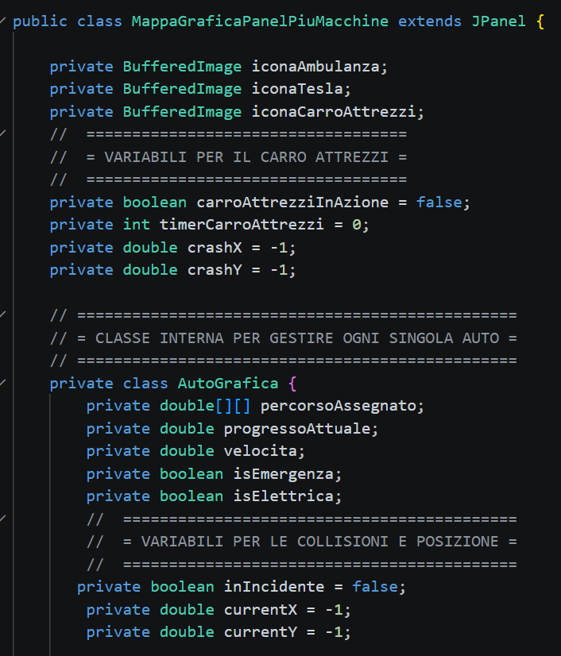

Le matrici contenenti le coordinate di routing sono dettagli implementativi puramente visivi. Mantenerle private static final garantisce che nessuna classe esterna possa alterare i percorsi grafici in fase di esecuzione.

2.3 Ereditarietà
L’ereditarietà è il principio che permette di creare nuove classi derivando da classi esistenti, modellando una relazione di tipo “is-a” (è un). Questo meccanismo favorisce in modo massiccio il riutilizzo del codice (software reusability) e la specializzazione gerarchica: le sottoclassi ereditano lo stato e i comportamenti della superclasse, potendo estendere o sovrascrivere.

Nel simulatore, una delle applicazioni più evidenti dell’ereditarietà riguarda la gerarchia dei dispositivi infrastrutturali.

- Gerarchia dei Dispositivi Infrastrutturali
E’ stata creata una classe base astratta, Dispositivo.java, che incapsula le proprietà e i comportamenti universali di ogni nodo della città (un id univoco, una posizione fisica e uno stato attivo).
Questa classe, a sua volta, applica l’ereditarietà di tipo interfaccia (subtyping) dichiarando implements Comunicazine.

Dispositivo.java
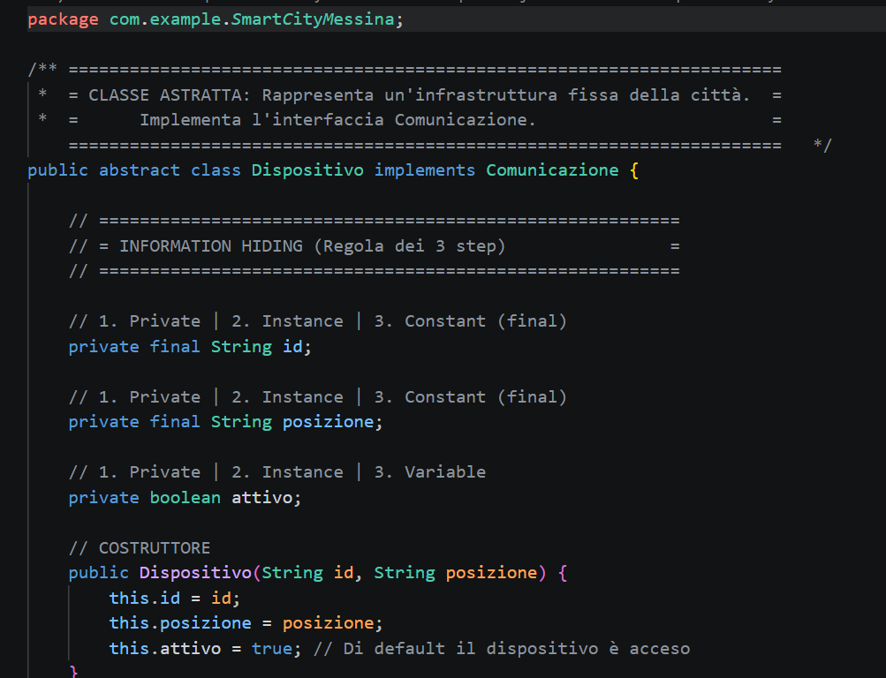

Per evitare duplicazioni, tutte le infrastrutture fisiche specifiche estendono questa classe madre tramite pa parola chaive extends, sfruttando il constructor chaining invocando super(id, posizione) per delegare l’inizializzazione sicura dei dati condivisi:

- Semaforo extends Dispositivo
- SensoreAmbientale extends Dispositivo
- ParcheggioPalacultuta extends Dispositivo

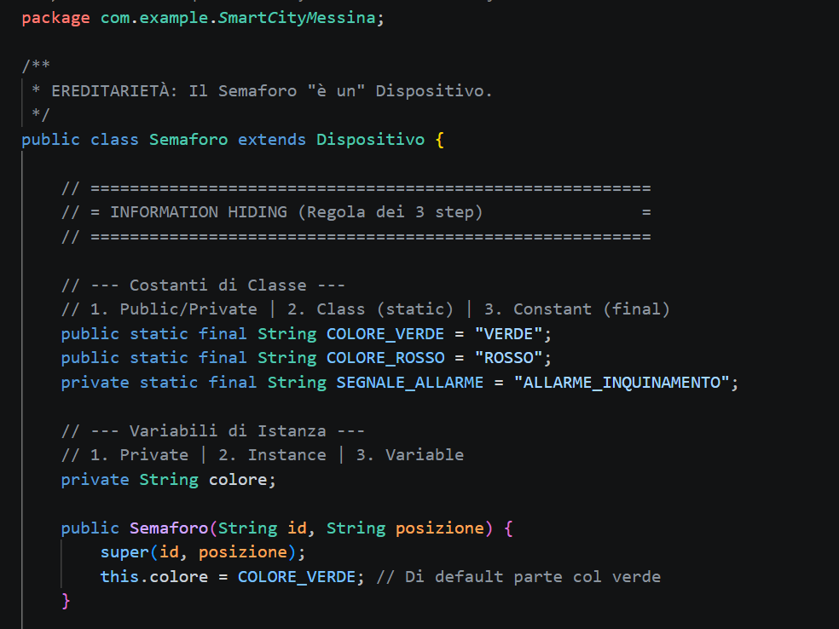

Come si evince dal codice, l’ereditarietà evita la duplicazione: la classe Semaforo.java non deve ridefinire le variabili per l’identificativo e le coordinate. Al contrario, sfrutta il constructor chaining invocando super(id, posizione). Questa istruzione delega la superclasse l’inizializzazione sicura dei dati condivisi, permettendo alla sottoclasse di concentrarsi solo su l'inizializzazione del proprio stato specifico (il colore).

- Gerarchia dei Veicoli in movimento
una seconda gerarchica fondamentale basata sullo stesso principio è quella dei veicoli. La superclasse astratta Veicolo (che anch’essa implementa l’interfaccia Comunicazione) fornisce i dati di base (targa, destinazione e velocitaAttuale), mentre la classe figlia Auto la estende, richiamandone il costruttore e aggiungendo attributi specifici come il modello e il tipo di motore.

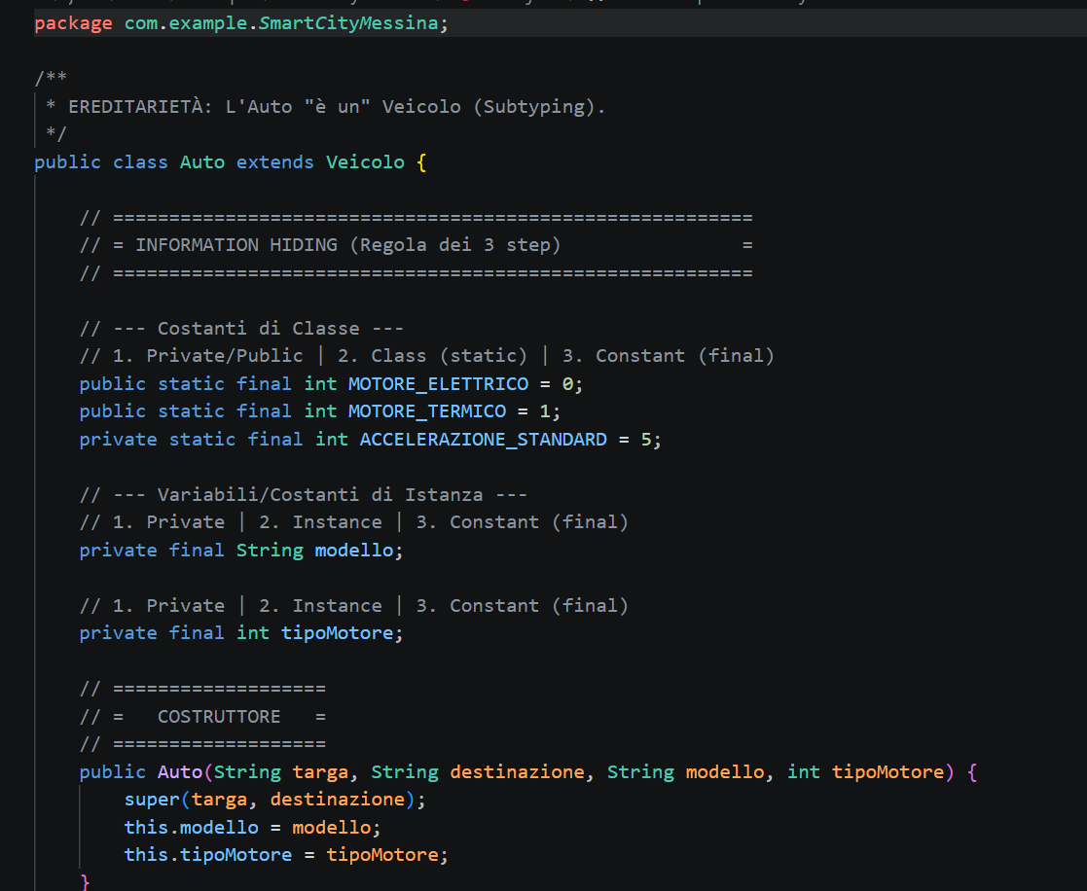

Gerarchia della GUI
Il paradigma OOP è stato applicato anche per la costruzione del motore grafico, estendendo le librerie native Java Swing. Tutte le classi visive del progetto sono componenti grafici a tutti gli effetti poiché ereditano dalla classe madre JPanel:

- MappaGraficaPanel extends JPanel
- MappaGraficaPanelPiuMacchine extends JPanel
- ParcheggioPalaculturaPanel extends JPanel

Queste classi sovrascrivono il metodo paintComponent(Graphics g) richiamando come prima istruzione printComponent(g) per ereditare la pulizia del buffer visivo dalla superclasse.

Gerarchia delle Eccezioni

Infine, l’ereditarietà è stata applicata in modo strategico per estendere le librerie core (standard) di java, al fine di implementare un sistema robusto di gestione degli errori. La classe DispositivoNonTrovatoException.java estende nativamente la classe Exception.

DispositivoNonTrovatoException.java
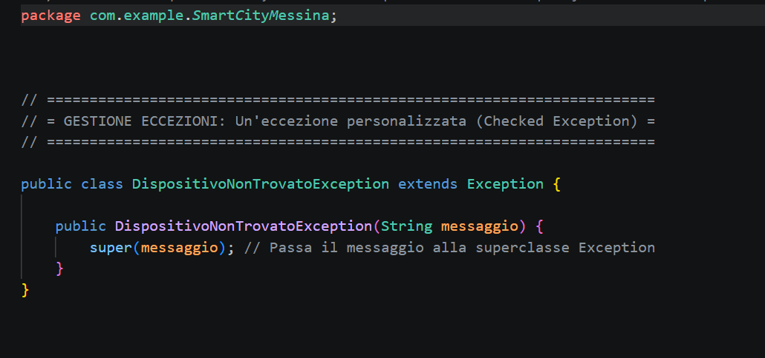

Estendendo Exception, il sistema crea un’eccezione personalizzata di tipo Checked. Il costruttore invoca super(messaggio) per passare la stringa di errore direttamente alla classe superclasse nativa, delegando a quest’ultima la formattazione dello stack trace e dell’errore a runtime.

2.4 Composition (Composizione)

La composizione modella una relazione di tipo “has-a” (ha un/possiede un). A differenza dell’ereditarietà, in cui una classe è un tipo più specifico di un’altra, la composizione permette di creare oggetti complessi assemblando (o istanziando) al loro interno oggetti più semplici. In una composizione forte, il ciclo di vita degli oggetti contenuti è strettamente legato a quello del contenitore: se il contenitore viene distrutto, i componenti interni vengono deallocati.

Nel simulatore, questo principio è stato applicato in tre contesti architetturali distinti per garentire modularità e disaccoppiamento:

- Composizione nel motore Grafico (GUI)
Il motore grafico, rappresentato dalla classe MappaGraficaPanelPiuMacchine.java, sfrutta ampiamente il principio della composizione. Il pannello mappa non è un'auto o un'icona, ma le contiene fisicamente e ne coordina la logica.

- Composizione di Oggetti: Il pannello possiede (has-a) al suo interno oggetti di tipo BufferedImage (iconaAmbulanza, iconaTesla, iconaCarroAttrezzi). Questi asset grafici compongono la scena visiva. Se la finestra viene chiusa e il pannello distrutto, la memoria occupata da queste immagini viene liberata di conseguenza.

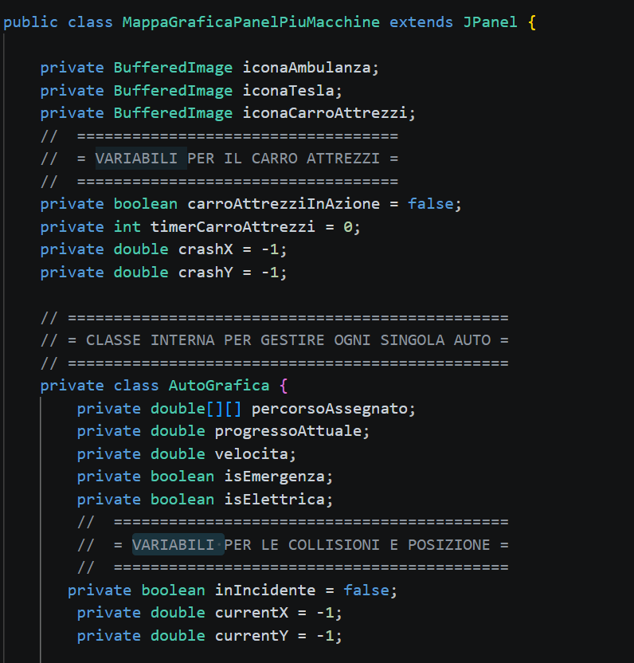
Composizione Strutturale (Inner Class): Il pannello definisce e contiene fisicamente al suo interno un'intera classe privata, AutoGrafica. Questo è un caso di composizione strutturale e forte coesione: il pannello non solo possiederà istanze di queste auto per l'animazione, ma ne incapsula e nasconde la stessa definizione (il blueprint) al resto del programma, impedendo ad altre classi di creare "AutoGrafiche" decontestualizzate fuori dal radar.

- Composizione dei Servizi di Utilità (Logging)
Un caso da manuale di composizione forte si trova all’interno della classe ParcheggioPalacultura.java per la gestione degli eventi di sistema.

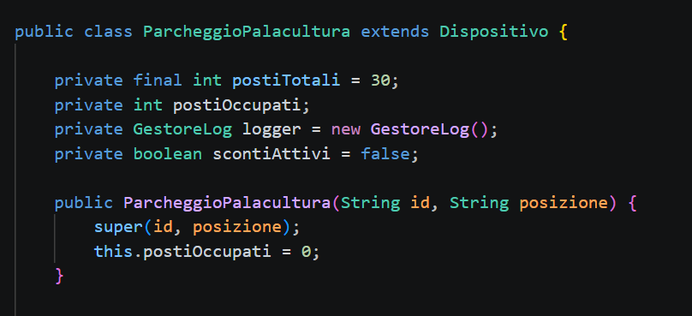

Il parcheggio istanzia direttamente al suo interno un oggetto di tipo GestoreLog. Il ciclo di vita del logger è indissolubilmente legato a quello del parcheggio: il parcheggio “possiede” il suo strumento di scrittura su file e lo utilizza per registrare in autonomia gli accessi consentiti o gli allarmi di sosta abusiva.

- Composizione tramite Strutture Dati (Il registro)

Infine, la composizione è il principio alla base della classe ReteCittadina.java, che funge da Service Locator.

ReteCittadina.java
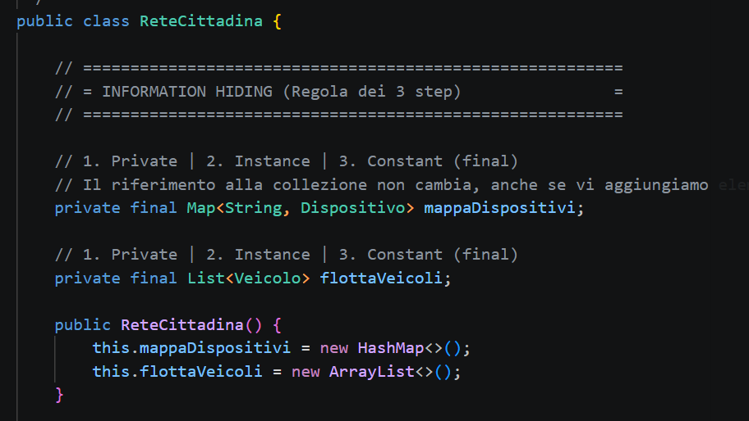

La rete non estende collezioni native, ma le compone. Al suo interno istanzia una HashMap per indicizzare i dispositivi e un ArrayList per la flotta dei veicoli. La rete “ha” un registro e lo nasconde all’esterno, fornendo metodi di interazione sicuri (registroDispositivo, cercaDispositivo) senza mai esporre l’implementazione cruda della mappa.

2.5 Astrazione
L’astrazione è il principio che consente di nascondere i dettagli implementativi complessi, esponendo all’esterno solo le interfacce o i comportamenti essenziali. Permette al sistema di interagire con concetti generali senza doversi preoccupare di “come” essi funzionino internamente.

Nel progetto, l’astrazione è realizzata tramite l’impiego massiccio di classi astratte (come Dispositivo e Veicolo). Ad esempio, la classe base Dispositivo.java definisce il metodo astratto eseguiAzione().

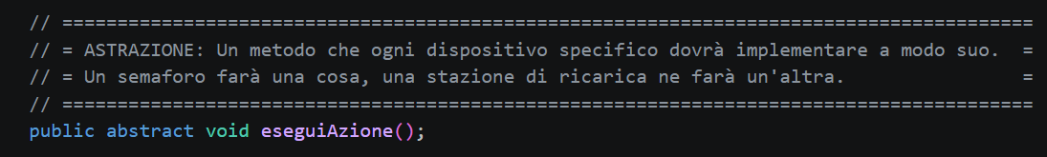

Questo metodo funge da vero e proprio “contratto”: stabilisce universalmente che ogni infrastruttura della città saprà compiere un’azione a ogni ciclo di simulazion, delegando però i dettagli implementativi (il “come” e il “quando” ) alle classi figlie specifiche. Questo approccio astrae completamente la logica dal motore centrale del simulatore.

Infatti, come si evince dalla calasse ReteCittadina.ajva, il sistema esegue un aggiornamento temporale (tick) in broadcast senza mai dover conoscere l’identità reale e concreta dei dispositivi:

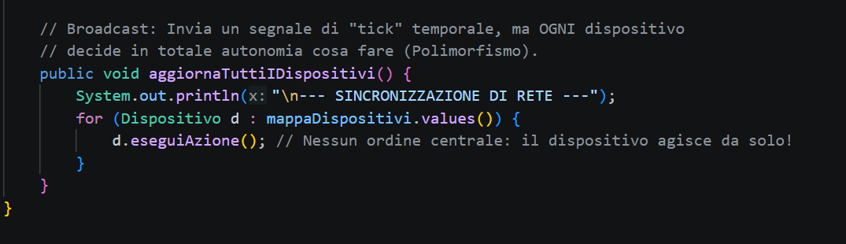

La rete opera a un livello di pura astrazione: scorre una collezione di entità generiche (Dispositivo) e invoca eseguiAzione(). Il controllore non ha la necessità (né il permesso) di sapere se il dispositivo iterato in quel momento sia un semaforo che sta commutando il colore sul rosso, o un sensoreAmbientale che sta eseguendo calcoli stocastici sullo smog. La complessità algoritmica sottostante è totalmente celata al chiamante.

Ulteriori applicazioni dell'Astrazione nel progetto: Per garantire una modellazione completa dell'ecosistema urbano, il principio di astrazione è stato applicato anche in altre due componenti cruciali:

- Astrazione dei Veicoli (Veicolo.java): Analogamente ai dispositivi, anche la gerarchia dei mezzi di trasporto si basa su una classe astratta. Veicolo definisce il metodo astratto public abstract void muovi();. Il sistema generale astrae il concetto di "movimento", sapendo che ogni veicolo può spostarsi, ma delega il calcolo effettivo delle accelerazioni e dei limiti fisici alle sottoclassi concrete come Auto.

- Astrazione pura tramite Interfacce (Comunicazione.java): L'astrazione massima nel linguaggio Java si ottiene con le interfacce. L'interfaccia Comunicazione astrae totalmente il concetto di "nodo di rete". Essa espone esclusivamente le firme dei metodi (come riceviMessaggio, getId, getPosizione) senza fornire alcuno stato o dettaglio implementativo. Questo crea un contratto astratto e universale: chiunque implementi questa interfaccia garantisce al sistema di saper ricevere messaggi, indipendentemente dal fatto che sia un veicolo, un semaforo o un sensore.

Subtyping e Multityping

Il Subtyping (sottotipazione) è il principio per cui un’istanza di una sottoclasse può essere utilizzata in qualsiasi contesto in cui sia richiesta un’istanza della sua superclasse. Il Multityping (multitipizzazione), invece, si verifica quando un oggetto può assumere molteplici “forme” o “tipi” a runtime, una caratteristica che in java si ottiene tramite l’implementazione di interfacce multiple.

Nel progetto Smart City, questi concetti sono dimostrati esplicitamente e testati all’interno del client principale (App.java), sfruttando l’architettura basata sull’interfaccia Comunicazione.

App.java
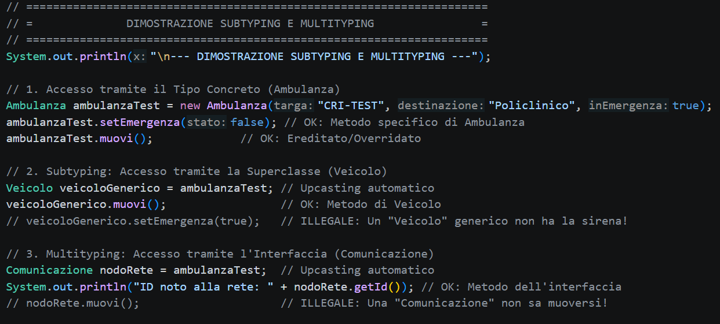

L’esempio mostra chiaramente la potenza di questi due principi. L’oggetto in memoria è sempre uno solo (istanza ambulanzaTest di tipo concreto Ambulanza). tuttavia, il modo in cui il sistema può interagirvi cambia drasticamente a seconda del tipo di riferimento utilizzato (upcasting):

- Accesso tramite il Tipo Concreto: (Ambulanza): Usando il riferimento originale, l’oggetto ha accesso a tutto il suo stato: eredita il movimento base (muovi() ) e mantiene i suoi comportamenti specifici (setEmergenza()).
- Subtyping: (SuperClasse Veicolo): Assegnando l’istanza a una variabile di tipo Veicolo, l’oggetto viene trattato dal compilatore esclusivamente come un mezzo di trasporto generico. Il sistema può continuare a invocare il metodo muovi(), ma il tentativo di gestire la sirena (setEmergenza()) risulterebbe in un errore (come evidenziato nei commenti al codice), poiché un veicolo generico” non possiede formalmente questa competenza.
- Multityping (Interfaccia Comunicazione): Assegnando la medesima istanza a una variabile di tipo Comunicazione, l’oggetto assume un nuovo “ruolo”: sveste i panni fisici del veicolo e diventa un puro “nodo logico di rete”. In questo contesto logico, il sistema può usare solo i metodi previsti dal contratto dell'interfaccia (come getID()). Il tentativo di invocare il movimento su un riferimento di rete diventa illegale.

Questa flessibilità architetturale è ciò che permette al motore di simulazione di gestire liste eterogenee di oggetti, interagendo con essi esclusivamente tramite l’interfaccia esposta, in totale sicurezza sui tipi (Type Safety).

2.7 Polimorfismo
Il polimorfismo (dal greco “molte forme”) è la capacità di un sistema di tratttare oggetti e metodi in modo flessibile a seconda del contesto. Come richiesto dalle direttive di progetto, il simulatore implementa tutti e quattro i tipi di polimorfismo:

- Polimorfismo per Inclusione
- Polimorfismo Ad-Hoc
- Polimorfismo Parametrico
- Polimorfismo per Coercizione

2.7.1 Polimorfismo per Inclusione
E’ il polimorfismo classico dell’OOP (Late Binding e Override). nel simulatore, questo si manifesta sia tramite classi astratte che tramite interfacce. Quando la rete cittadina invoca d.eseguiAzione() iterando sulla mappa dei dispositivi. la JVM esegue dinamicamente il blocco di codice specifico del nodo:

ParcheggioPalacultura.java
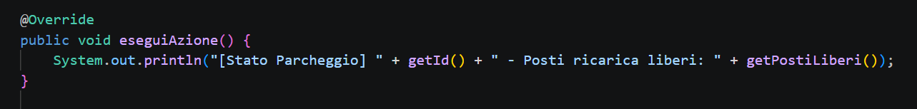

SensoreAmbientale.java
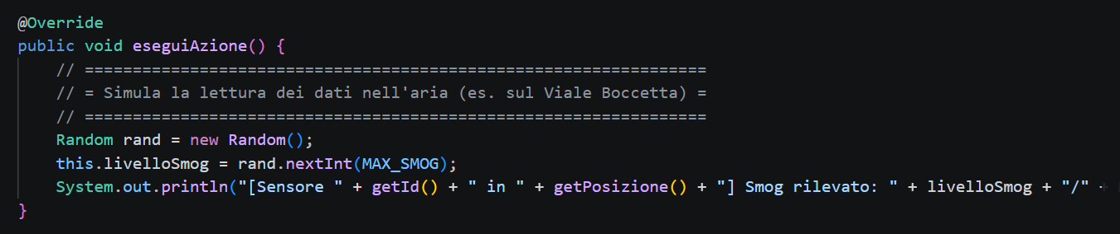

Analogamente , lo fa l’interfaccia Comunicazione con il metodo riceviMessaggio():

Comunicazione.java
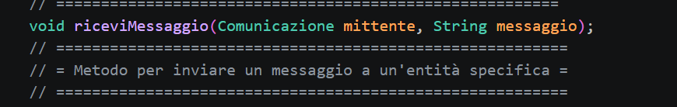

ParcheggioPalacultura.java
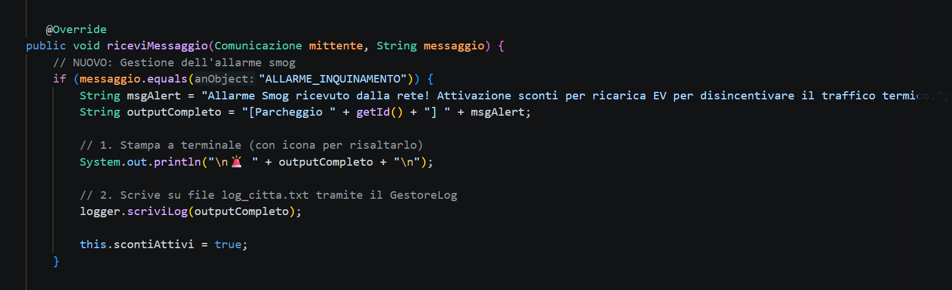

SensoreAmbientale.java
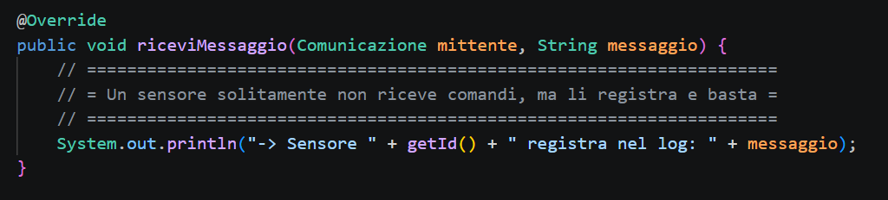

2.7.2 Polimorfismo Ad-Hoc

L’overloading si verifica quando due o più metodi (o costruttori) all’interno della stessa classe condividono lo stesso nome, ma differiscono per la firma (numero o tipo di parametri).
Nel motore grafico, questo è stato implementato nella classe interna AutoGrafica, che fornisce un overloading dei costruttori:

MappaGraficaPanelPiuMacchine.java
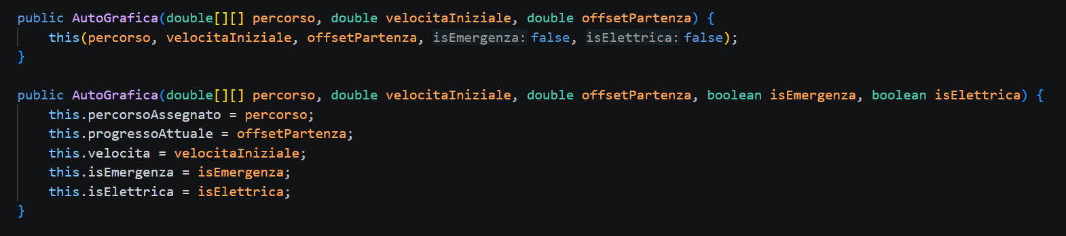

Come si nota dal codice, il primo costruttore accetta solo 3 parametri (per auto termiche e non in emergenza), mentre il secondo (sovraccaricato) ne accetta 5, permettendo di istanziare ambulanze e veicoli elettrici. Il compilatore sceglie a compie-time quale forma del costruttore usare in base agli argomenti passati (early-binding).

3. Polimorfismo Parametrico (Parametric Polymorphism/Generics)

Il polimorfismo parametrico si realizza atrtaverso i Generics <>. Permette di scrivere codice che può gestire tipi di dati astratti, garantendo al contempo la Type Safety a tempo di compilazione.

Il progetto fa un uso massiccio di questo polimorfismo nelle strutture dati del Service Locator (ReteCittadina.java):

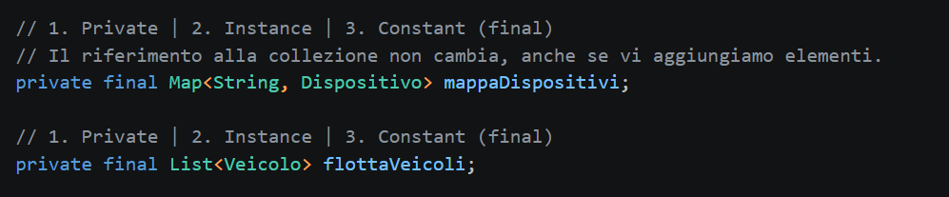

Dichiarando List<Veicolo> e Map<String , Dispositivo>, stiamo creando collezioni polimorfiche. La lista può accettare qualsiasi sottotipo di Veicolo (auto, Ambulanza), ma il compilatore impedirà categoricamente l’inserimento d un intero o di una stringa al suo interno, cosa che accadrebbe usando le liste grezze (Raw Types).

- Polimorfismo per Coercizione
La coercizione avviene quando il compilatore converte implicitamente o esplicitamente un tipo di dato in un altro per permettere un’operazione.

Nel calcolo del radar vettoriale all’interno del metodo paintComponent, la coercizione esplicita (casting) viene usata frequentamente:

MappaGraficaPanelPiuMacchine.java
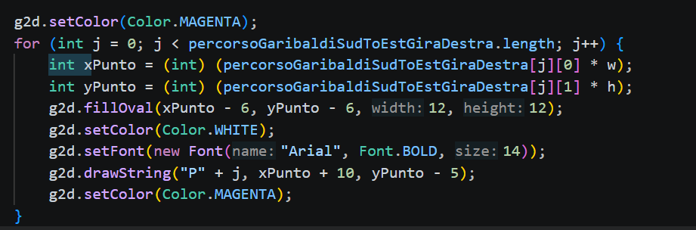

L’operazione matematica percorso[j][0] * w genera un risultato a virgola mobile (double), ma il metodo di disegno fillOval di java richiede coordinate intere, attraverso il casting esplicito (int), stiamo applicando una coercizione, forzando il compilatore a troncare i deciminali e adattare la forma del dato in base alle esigenze del metodo grafico. Allo stesso modo, il compilatore applica una coercizione implicita quando concatena le stringhe dei log con u numeri interi.

MappaGraficaPanelPiuMacchine.java
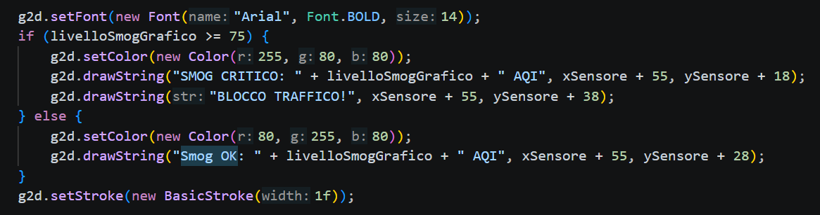

2.8 Gestione delle Eccezioni (Exception Handling)
La gestione delle eccezioni è un meccanismo fondamentale della programmazione Object-Oriented per garantire la robustezza del software (Fault Tolerance). Invece di far terminare il programma in modo anomalo (crash) al verificarsi di un errore a runtime, il sistema intercetta l'anomalia e la gestisce in modo controllato.
Nel progetto, la gestione degli errori è stata implementata a due livelli distinti:
1. Eccezioni Native e Risorse Esterne (I/O) Quando il simulatore comunica con il file system (ad esempio per salvare i log delle infrazioni), si espone a possibili errori di Input/Output (disco pieno, permessi mancanti, file bloccato). Nella classe GestoreLog.java, questo rischio è mitigato tramite l'uso del costrutto try-with-resources e la cattura della nativa IOException.
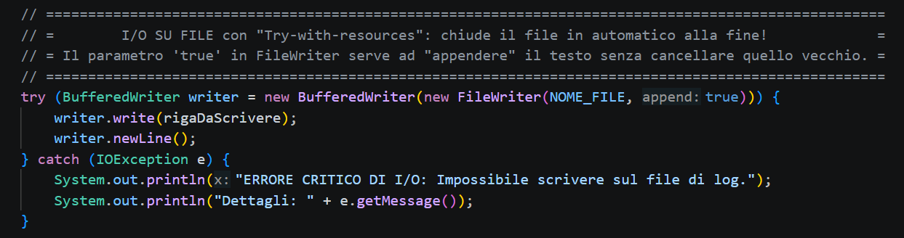
Questo costrutto garantisce non solo che l'errore venga intercettato stampando un messaggio diagnostico senza bloccare la simulazione urbana, ma assicura anche la chiusura automatica del flusso di scrittura (BufferedWriter) al termine dell'operazione, prevenendo memory leak e corruzione dei file.
2. Eccezioni Custom (Business Logic) Per gli errori legati strettamente alla logica della smart city, è stata implementata un'eccezione personalizzata di tipo Checked chiamata DispositivoNonTrovatoException.

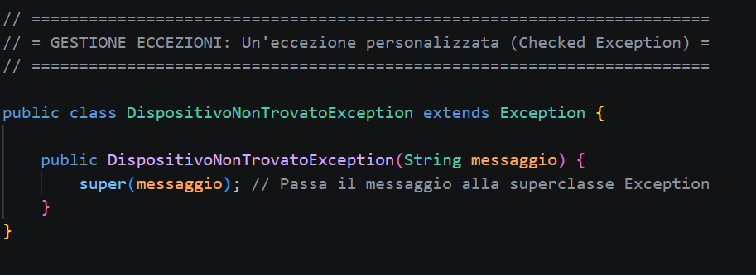
Quando un sensore tenta di inviare un allarme a un parcheggio specifico, la ReteCittadina potrebbe non trovare l'ID richiesto. Invece di restituire un ambiguo null (che causerebbe una pericolosa NullPointerException a valle), il sistema lancia formalmente questa eccezione custom. Il sensore chiamante è così obbligato dal compilatore a circondare la chiamata con un blocco try-catch, gestendo l'eventualità che la comunicazione fallisca. Questo rende il protocollo di rete estremamente predicibile e sicuro.

2.9 Estensibilità (Extensibility)
L'obiettivo finale dell'applicazione rigorosa di tutti i principi OOP finora descritti (Incapsulamento, Information Hiding, Ereditarietà, Composizione, Astrazione e Polimorfismo) è culminato nel rendere il simulatore "Smart City Messina" altamente estensibile.
Grazie alla profonda astrazione (l'uso dell'interfaccia Comunicazione e della classe base Dispositivo) e all'uso del polimorfismo nel registro centrale (ReteCittadina), aggiungere nuove funzionalità al progetto ha un impatto architetturale prossimo allo zero.
Se in futuro si volesse inserire nella simulazione un nuovo elemento (ad esempio, un Tram, un Autobus o una TelecameraDiSicurezza), sarà sufficiente:
- Creare la nuova classe.
- Farle estendere la superclasse appropriata (Veicolo o Dispositivo).
- Definire il suo comportamento specifico sovrascrivendo (@Override) i metodi astratti.
Il motore di simulazione centrale non richiederà la modifica o l'aggiunta di una singola riga di codice: la ReteCittadina accetterà automaticamente la nuova istanza e la aggiornerà a ogni tick temporale assieme a tutte le altre, garantendo una scalabilità orizzontale illimitata.

CAPITOLO 3: Algoritmi, Strutture Dati e Complessità Computazionale
Oltre al paradigma della Programmazione Orientata agli Oggetti, il simulatore “Smart City Messina” integra algoritmi matematici e strutture dati specifiche per gestire l’animazione, le collisioni fisiche e il routing dei messaggi di rete. Di seguito viene presentata un’analisi del costo computazionale (tramite la notazione asintotica Big-O) e della logica di funzionamento delle componenti core.

3.1 Algoritmo del radar Anti-tamponamento (Collision Detection)

Affinché la simulazione visiva risulti realistica, i veicoli non possono semplicemente seguire un percorso cieco, ma devono percepire la presenza di ostacoli lungo la loro traiettoria.
Questo è gestito nella classe MappaGraficaPanelPiuMacchine.java attraverso un sistema “radar” software in tempo reale.

MappaGraficaPanelPiuMacchine.java
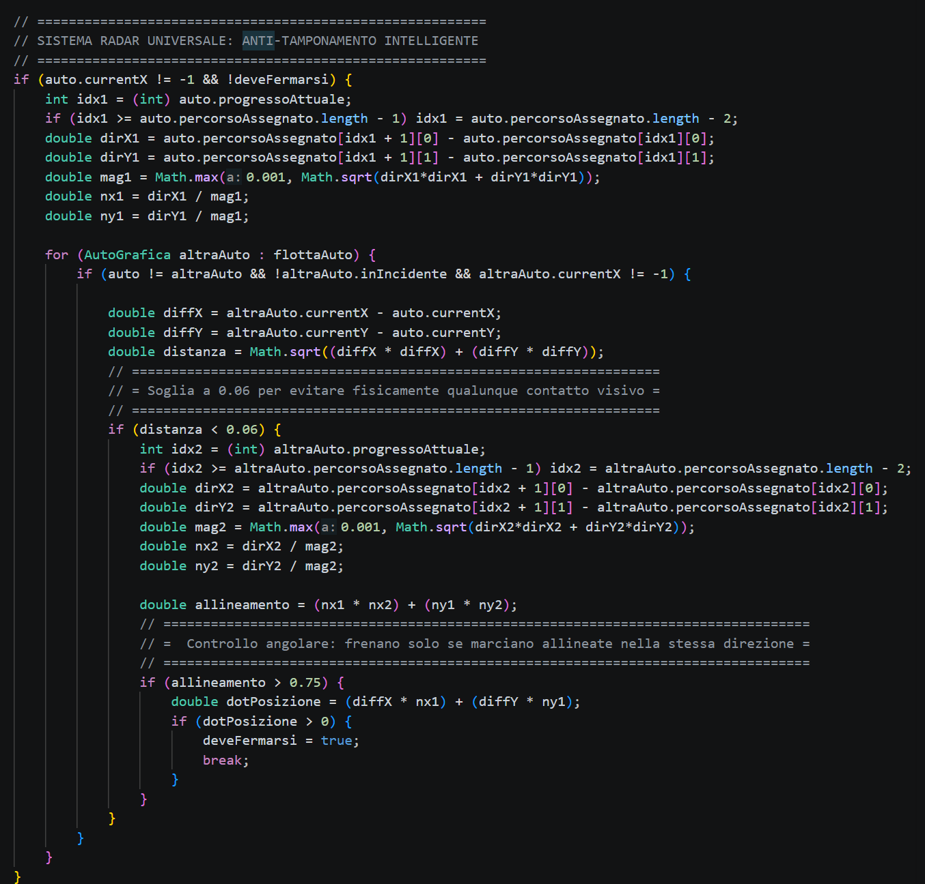

L’algoritmo di Collision Detection calcola la distanza inter-veicolare applicando il teorema di pitagora per trovare la distanza euclidea tra i centri di due oggetti grafici. Siano (x₁,y₁) e (x₂,y₂) le coordinate spaziali di due auto sul pannello, la distanza d viene calcolata come:

$d = \sqrt{(x_{2}- x_{1})^{2} + (y_{2}-y_{1})^{2}}$

A ogni frame generato dal Timer (solitamente ogni 30-50 milli secondi), il motore grafico esegue un controllo incrociato. Per determinare se un’auto sta per tamponare il veicolo che la precede, il sistema non può limitarsi a guardare l’array in modo lineare, ma deve confrontare la posizione di ogni singola auto con la posizione di tutte le altre auto della flotta.

Analisi della complessità Computazionale
Se consideriamo N come il numero totale di auto presenti sulla mappa in un dato momento, l’algoritmo utilizza due cicli annidati per verificare tutte le possibili coppie di veicoli. Il numero di controlli da effettuare è proporzionale alle combinazioni possibili, calcolabili come $N(N-1)/2.$
Asintoticamente , ignorando costanti e termini di grado inferiore, questo si traduce in una complessità temporale quadratica:

$Tempo di esecuzione = O(N^{2})$

L’algoritmo O(N²) è computazionalmente costoso, ma essendo il numero massimo di entità grafiche disegnate contemporaneamente all’incrocio relativamente basso e rigidamente controllato dai generatori di traffico, il calcolo impatta in modo trascurabile sulle risorse della CPU moderna, garantendo un rendering fluido (60 fps) e frenate d’emergenza reattive a un valore di soglia predefinito (es. quando d < raggio_di_sicurezza).

Logica reattiva e macchine a stati: semafori e calamità

Mentre il radar anti-tamponamento gestisce gli ostacoli fisici dinamici (le altro auto), il simulatore deve anche gestire le reazioni dei veicoli alle diritti dell'infrastruttura (i semafori) e agli eventi globali critici (le calamità). Entrambi questi scenari sono modellati tramite un approccio architetturale basato sugli stati.

Interazione con i semafori (state-Based Routing)
Affinché le auto si fermino correttamente agli incroci, il motore grafico implementa un controllo logico-spaziale combinato. Durante il ciclo di aggiornamento del frame, l’algoritmo verifica due condizioni in tempo reale:

- Vicinanza spaziale: L’auto si trova in prossimità delle coordinate dell' incrocio?
- Stato logico: Qual è la variabile colore del semaforo di competenza in quel preciso istante?

MappaGraficaPanelPiuMacchine.java
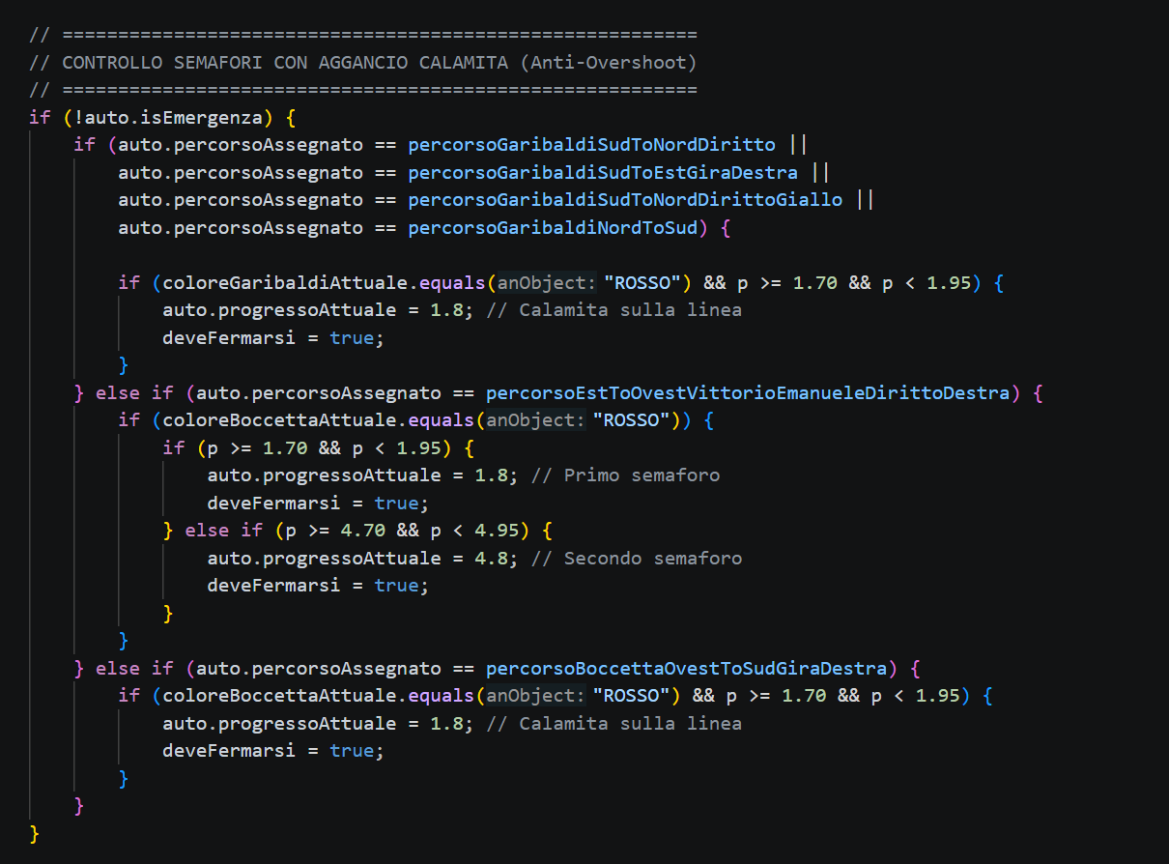

Se l’auto raggiunge la “linea di arresto" e il semaforo si trova nello stato ROSSO (magari scattato a causa di un allarme inquinamento inviato dal SensoreAmbientale), l’algoritmo impone istantaneamente la variabile velocità a 0. L’auto rimane “congelata” nel suo stato di attesa finché la variabile del semaforo non commuta nuovamente su VERDE, ripristinando il vettore di accelerazione. Dal punto di vista computazionale, trattandosi delle lettura di una variabile booleana o di una stringa, questa operazione di verifica ha un costo irrisorio di tempo costante O(1).

Algoritmo di gestione della calamità (L’incidente)

L’evento più complesso del simulatore è la gestione di una calamità, ovvero un grave incidente all’incrocio. Questo scenario sfrutta un approccio Event-Driven (guidato dagli eventi) combinato con un timer asincrono.

Come si evince dalle variabili di istanza della classe MappaGraficaPanelPiuMAcchine.java (carroAttrezziInAzione, timer CarroAttrezzi, crashX, crashY ), l’algoritmo segue un rigoroso diagramma degli stati:

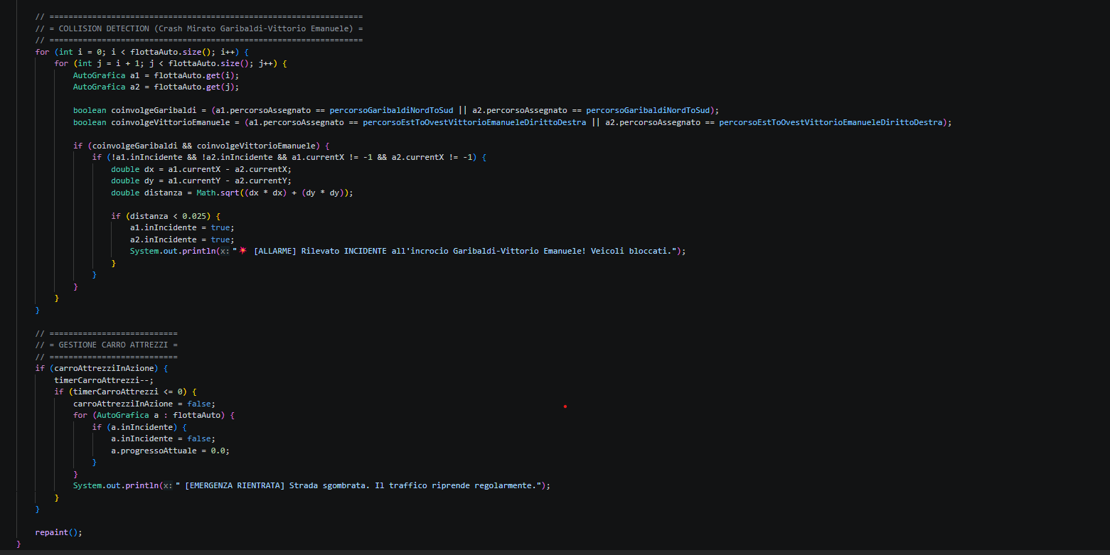

- Trigger dell’evento: Se il radar anti-tamponamento fallisce (ad esempio a causa di un’auto che “brucia” il semaforo) e le coordinate di due entità collidono, il sistema solleva l’evento di calamità
- Stato di Paralisi: le coordinate dell’impatto vengono salvate in crashX e crashY. Il flag globale dell'emergenza viene impostato a true. Questo funge da interrupt per l’intero motore grafico: tutte le auto in movimento azzerano la loro velocità, simulando la paralisi del traffico causata dell’incidente.
- Risoluzione Asincrona (Il carro attrezzi): A questo punto, l’algoritmo avvia un contatore (timerCarroAttrezzi) che si incrementa ad ogni interazione del motore grafico. Il sistema disegna l’icona del carro attrezzi sul luogo del crash.
- Reset di Sistema: Raggiunta la soglia massima del timer (che simula il tempo necessario a sgomberare la carreggiata), l’algoritmo esegue una routine di pulizia: resetta le variabili di crash, rimuove i veicoli incidentati e riporta il flag di emergenza a false. Il traffico torna a fluire regolarmente.

Questo approccio garantisce che la simulazione possa gestire scenari caotici e riprendersi autonomamente (Self-healing) senza l’intervento manuale dell’utente.

Strutture Dati e Ricerca: Hashmap e List

Nel registro decentralizzato del simulatore (ReteCittadina.ajva), la scelta della struttura dati per memorizzare e indicizzare le infrastrutture è ricaduta su una HashMap nativa di java.

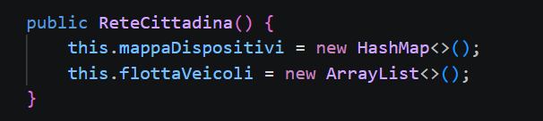

Se per gestire i dispositivi si fosse una classica struttura lineare (come una List o un array), ogni volta che un sensore avesse cercato di inviare un allarme al parcheggio, l’algoritmo della rete avrebbe dovuto scorrete la lista elemento per elemento, confrontando le stringhe fino a trovare l’ID corrispondente. Questo approccio ha una complessità di ricerca lineare:

$Tempo di esecuzione (Lista) = O(N)$

Sebbene O(N) sia tollerabile per piccoli insiemi di dati, risulta inefficiente in scenari scalabili (es. una rete IoT cittadina con decine di migliaia di sensori).

Utilizzando invece una HashMap basata su coppia Chiave-Valore (in cui la Chiave è la stringa dell’ID univoco e i valore è l’oggetto Dispositivo), il sistema implementa un approccio totalmente diverso. Quando viene invocato il metodo cercaDispositivo(id), l’algoritmo di hashing calcola matematicamente e in modo diretto l’indirizzo di memoria esatto in cui risiede l’oggetto, senza dover fare alcun ciclo di scorrimento.

Questo riduce drasticamente i tempi operativi, portando l’operaio a una complessità di ricerca costante:

$Tempo di esecuzione (Hashmap) = O(1)$

Grazie all'algoritmo hash, la ReteCittadina è in grado di instradare i messaggi tra i dispositivi istantaneamente, garantendo prestazioni eccezionali a prescindere da quanti nodi siano connessi all’ecosistema.

CAPITOLO 4: ARCHITETTURA DI ESECUZIONE E GESTIONE DELLA MEMORIA

Il compilatore Just-in-Time (JIT) e l’ottimizzazione a runtime

Quando il codice del progetto viene compilato, non viene tradotto direttamente in istruzioni macchina per il processore, ma in un formato intermedio indipendente dalla piattaforma chiamato Bytecode.

Durante l’esecuzione della simulazione, entra in gioco il compilatore JIT (Just-In-Time) integrato nella JVM. Il JIT agisce come un ottimizzatore dinamico: analisi continuamente il Bytecode in esecuzione alla ricerca di hotspot (sezioni di codice eseguite con altissima frequenza).

Nel contesto della nostra simulazione urbana, ci sono due esempi lampanti di hotspot:

- Il ciclo for all’interno del metodo aggiornaTuttiIDispositivi() della ReteCittadina.java
- Il metodo paintComponent(Graphics g) del motore grafico MappaGraficaPanelPiuMacchine, invocato decine di volte al secondo dal Timer.

Invece di interpretare queste istruzioni riga per riga a ogni ciclo, il JIT rileva l’alta frequenza di accesso, compila al “volo” questo Bytecode in codice macchina nativo ultra-ottimizzati per la specifica CPU su cui sta girando l’applicativo, e lo salva nella cache. Questo permette alla simulazione di accelerare progressivamente dopo i primissimi secondi riavvio, garantendo un rendering fluido a 60 fps e calcoli vettoriali istantanei.

Il Garbage Collector e la sicurezza della memoria

In un ecosistema time-driven ed event-driven, il sistema crea e scarta in continuazione una miriade di oggetti temporanei. basti pensare a:

- Gli eventi di log transitori generati durante un incidente;
- I messaggi di allarme veicolati tramite l’interfaccia Comunicazione
- Le stringhe testuali costruite per aggiornare il terminale di output

in linguaggi non gestiti, la deallocazione di questi oggetti della memoria RAM (area HEAP) dovrebbe essere fatta manualmente dal programmatore, esponendo il software a rischio di memory leak (esaurimento della memoria) o Dangling Pointers (puntatori a memoria non più valida).

In java, questo compito vitale è delegato al Garbage Collector (GC). Il GC è un processo in background (Daemon thread) che monitora costantemente l’Heap. Quando gli oggetti (come un messaggio di allarme ormai processato dal semaforo) perdono ogni riferimento attivo all’interno dell’applicazione, diventano "irraggiungibili" (unreachable). Il GC entra in azione automaticamente, identificando queste aree di memoria “morte” e reclamandole per far spazio a nuove istanze.

La presenza del garbage Collector permette di concentrare lo sviluppo del simulatore sulla logica di business della smart city, sapendo che l’infrastruttura sottostante si occuperà di mantenere il footprint della memoria stabile, anche qualora la simulazione dovesse essere lanciata in esecuzione e interrotta per ore.

